**3.Retrospektive**

Test zum „Abfragen Zähler“ wurde fertiggestellt!

Das Feature Count LED (umbenannt zu Count&Show LED) konnten leider nicht finalisiert werden.

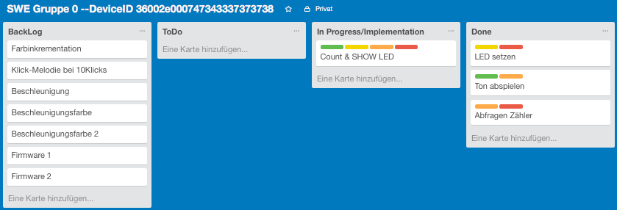

Was lief gut?:

Didi &Benni konnten endlich rausfinden, wie sie schneller die Tests schreiben können.

Die Methoden wurden zum Schluss an Mariam & Chris weitergegeben.

Dies führte zu einer Stabilisierung in gesamten Verlauf und zu einem guten Gesamtergebnis für den Sprint.

Was kann man verbessern? :

Wichtig wäre es jetzt die Qualität zu halten und ggf. effizienter zu arbeiten.